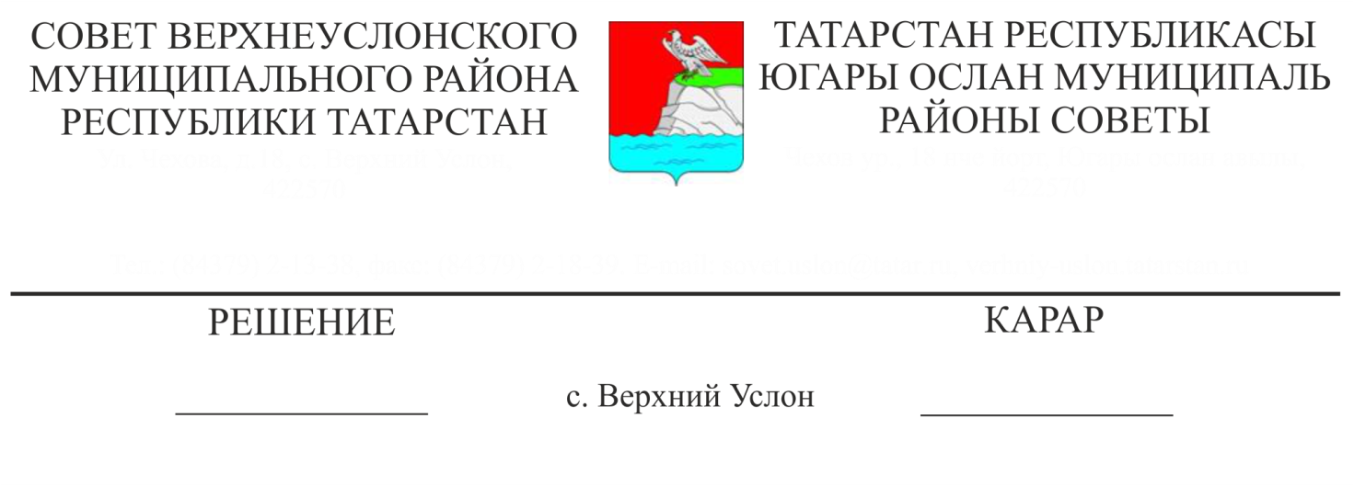 О работе добровольной народной дружины на территории Верхнеуслонского муниципального района
27.08.2018 № 36-404__

Заслушав информацию заместителя руководителя Исполнительного комитета Верхнеуслонского муниципального района по социально-культурным вопросам Г.Ф. Камалетдиновой о работе добровольной народной дружины на территории Верхнеуслонского муниципального района,
Совет
Верхнеуслонского муниципального района
решил:
1. Информацию о работе добровольной народной дружины на территории Верхнеуслонского муниципального района принять к сведению.
2. Рекомендовать Исполнительному комитету Верхнеуслонского муниципального района;
- продолжить работу по организации участия граждан в обеспечении общественного порядка;
- рассмотреть вопрос об организации добровольной народной дружины на территории г. Иннополис;
3. Рекомендовать межмуниципальному отделу МВД РФ «Верхнеуслонский»:
- повысить эффективность использования сил и средств добровольных народных дружин в работе по пресечению и фиксации правонарушений.
4. Контроль за исполнением данного решения возложить на постоянную комиссию Совета Верхнеуслонского муниципального района по социально-культурным вопросам и делам молодежи.

Председатель Совета,
Глава Верхнеуслонского
муниципального района М.Г. Зиатдинов

